Томми Граймс иногда бывал хорошим мальчиком, а иногда плохим, и когда он бывал плохим, то уж из рук вон плохим. И тогда мама говорила ему:
— Ах, Томми, Томми, будь умницей. Не убегай с нашей улицы, не то тебя мистер Майка заберет!
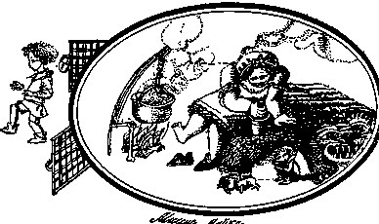
Но все равно, когда Томми бывал плохим мальчиком, он обязательно убегал со своей улицы. И вот раз не успел. он завернуть за угол, как мистер Майка схватил его, сунул вниз головой в мешок и понес к себе.
Пришел мистер Майка домой, вытащил Томми из мешка, поставил его на пол и ощупал ему руки и ноги.
— Да-а, жестковат, — покачал головой мистер Майка. — Ну да все равно, — на ужин у меня ничего больше нету, а если тебя отварить хорошенько, получится не так уж плохо. Ах, господи, про коренья-то я и забыл! А без них ты будешь совсем горький. Салли! Ты слышишь? Поди сюда, Салли! — позвал он миссис Майку.
Миссис Майка вышла из другой комнаты и спросила:
— Чего тебе, дорогой?
— Вот мальчишка — это нам на ужин, — сказал мистер Майка. — Только я забыл про коренья. Постереги-ка его, пока я за ними схожу.
— Не беспокойся, милый, — ответила миссис Майка, и мистер Майка ушел.
Тут Томми Граймс и спрашивает миссис Майку:
— А что, мистер Майка всегда кушает на ужин мальчиков?
— Частенько, миленький, — отвечает ему миссис Майка.-Конечно, если мальчики плохо себя ведут и попадаются ему под ноги.
— Скажите, а нет ли у вас чего-нибудь другого на ужин, кроме меня? Ну хоть пудинга? — спросил Томми.
— Ах, как я люблю пудинг! — вздохнула миссис Майка. — Только мне так редко приходится его кушать.
— А вы знаете, моя мама как раз сегодня готовит пудинг! — сказал Томми Граймс.- И она вам, конечно, даст кусочек, если я ее попрошу. Сбегать, принести вам?
— Какой заботливый мальчонка! -обрадовалась миссис Майка. — Только смотри не мешкай, обязательно возвращайся к ужину.
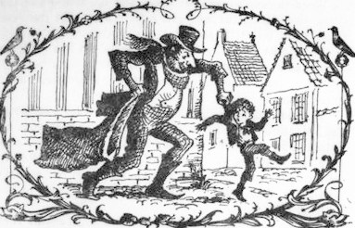
Томми бросился наутек и был рад-радешенек, что так дешево отделался. И много-много дней после этого он был таким хорошим мальчиком, какого свет не видывал. Ни разу не убегал со своей улицы. Но не мог же он всегда оставаться хорошим! И вот в один прекрасный день он опять забежал за угол.
И надо же было так случиться, что не успел он оказаться на другой улице, как мистер Майка заграбастал его, сунул в свой мешок и понес домой.
Притащил он Томми к себе домой, вытряхнул из мешка и сразу узнал его.
— Э-э, — говорит, — да ты никак тот самый мальчишка, что сыграл с нами скверную шутку-оставил меня с хозяйкой без ужина. Но больше тебе это не удастся! Теперь я сам тебя постерегу. Ну-ка, лезь под диван, а я посижу да подожду, пока вскипит для тебя котел с водой.
Пришлось бедному Томми лезть куда приказано, а мистер Майка уселся на диван и принялся ждать, пока котел закипит. Ждали они, ждали, а котел все не закипал, так что под конец мистеру Майке это надоело и он сказал:
— Эй ты, там внизу! Что мне, — век здесь сидеть? Не стану! Только на сей раз ты уж от меня не улизнешь. Высунь-ка ножку!
Томми высунул ножку, а мистер Майка схватил топор, отрубил ее и бросил в котел. Потом позвал:
— Салли! Салли, дорогая!
Но никто не ответил. Тогда мистер Майка вышел в соседнюю комнату поискать миссис Майку, а пока искал, Томми выбрался из-под дивана и бросился к двери. Ведь высунул-то он из-под дивана не свою ножку, а диванную!
И вот опять вернулся Томми Граймс домой и больше никогда не забегал за угол до тех самых пор, пока не вырос большой и ему не разрешили ходить всюду одному.

